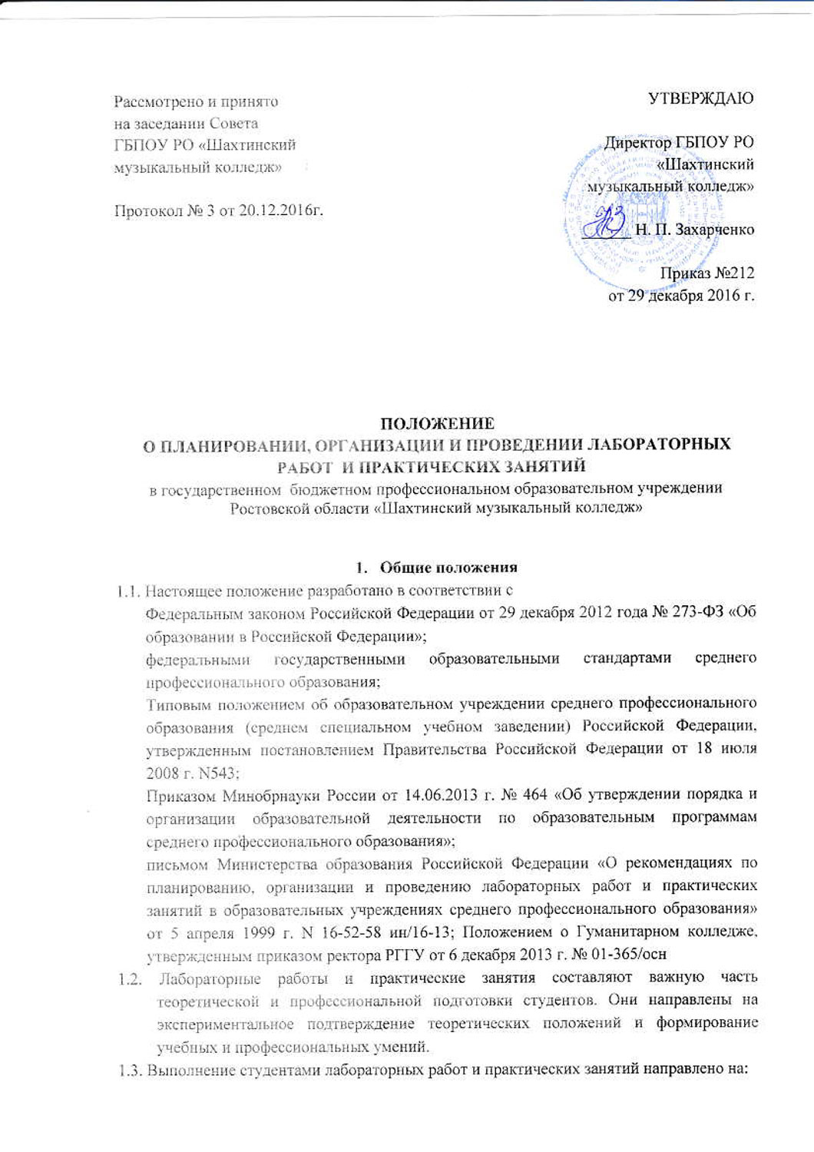
- обобщение, систематизацию, углубление, закрепление полученных теоретических знаний по конкретным темам учебных дисциплин общеобразовательного, общего гуманитарного и социально-экономического и профессионального циклов;
- формирование общих и профессиональных компетенций, а также умений применять полученные знания на практике, реализацию единства интеллектуальной и практической деятельности;
- выработку при решении поставленных задач таких профессионально значимых качеств, как самостоятельность, ответственность, точность, творческая инициатива.
1.4. Дисциплины, по которым планируются лабораторные работы и практические заня-тия и их объемы, определяются рабочими учебными планами специальностей.

2. Планирование лабораторных работ и практических занятий
2.1. При планировании состава и содержания лабораторных работ и практических заня-тий следует исходить из того, что лабораторные работы и практические занятия имеют разные ведущие дидактические цели.
2.2. Ведущей дидактической целью лабораторных работ является экспериментальное подтверждение и проверка существенных теоретических положений (законов, закономерностей).
2.3. Содержанием лабораторных работ является экспериментальная проверка формул, методик расчета, установление и подтверждение закономерностей, ознакомление с методиками проведения экспериментов, установление свойств веществ, их качественных и количественных характеристик, наблюдение и развитие явлений, процессов и др.
2.4. Лабораторные работы проводятся по дисциплинам ОД.01.03 Математика и инфор-матика, ОД.01.04 Естествознание, Од.10 Астрономия.
2.5. При выборе содержания и объема лабораторных работ необходимо исходить из:
- сложности учебного материала для усвоения,
- внутрипредметных и межпредметных связей,
- значимости конкретной работы для формирования целостного представления о содержании учебной дисциплины.
2.6. При планировании лабораторных работ учитывается, что в ходе выполнения заданий у студентов формируются:
- практические умения и навыки обращения с различными приборами, установками, лабораторным оборудованием,
- исследовательские умения (наблюдать, сравнивать, анализировать, устанавливать зависимости, делать выводы и обобщения, самостоятельно вести исследование, оформлять результаты).
2.7. Ведущей дидактической целью практических занятий является формирование практических умений - профессиональных (выполнять определенные действия, операции, необходимые в последующем в профессиональной деятельности) или учебных, необходимых в последующей учебной деятельности для освоения профессиональных дисциплин и ПМ.
Состав и содержание практических занятий направлены на реализацию требований федеральных государственных образовательных стандартов.
2.8. Практические работы планируются по всем дисциплинам
Содержанием практических занятий является:
- закрепление полученных теоретических знаний по конкретным темам учебных дисциплин, формирование умений, расширение практического опыта обучающихся в соответствии с требованиями ФГОС;
- решение разного рода задач, в том числе профессиональных (анализ психолого-педагогических ситуаций, решение ситуационных задач, выполнение профессиональных функций в деловых играх и т.п.);
- выполнение вычислений, расчетов;
- работа с компьютерным оборудованием, медиа-программами, аппаратурой;
- работа с основной и дополнительной литературой, инструктивными материалами, справочниками;
- составление проектной, плановой и другой специальной документации.
2.9. При разработке содержания практических занятий учитывается, чтобы в совокупности по учебной дисциплине или МДК они охватывали весь круг профессиональных умений, общих и профессиональных компетенций, на подготовку к которым ориентирована данная дисциплина или междисциплинарный курс, а в совокупности по всем учебным дисциплинам охватывали профессиональную деятельность, к которой готовится специалист.
2.10. В целях реализации компетентностного подхода при проведении практических занятий необходимо использовать в образовательном процессе активные и интерактивные формы их проведения (компьютерные симуляции, деловые и ролевые игры, разбор конкретных ситуаций, психологические и иные тренинги, групповые дискуссии и т.п.) в сочетании с внеаудиторной работой для формирования и развития общих и профессиональных компетенций обучающихся.
2.11. На практических занятиях студенты овладевают первоначальными профессиональ-ными умениями и навыками, которые в дальнейшем закрепляются и совершенствуются в процессе выполнения курсовых работ, учебной практики (педагогическая работа), производственной практики (исполнительской и педагогической), преддипломной практики.
2.12. Содержание лабораторных работ и практических занятий фиксируется в рабочих учебных программах дисциплин в разделе «Тематический план и содержание учебной дисциплины».
2.13. Состав заданий для лабораторной работы или практического занятия должен быть спланирован с расчетом, чтобы за отведенное время они могли быть качественно выполнены большинством студентов.

3. Организация и проведение лабораторных работ и практических занятий
3.1. Практическое занятие должно проводиться в учебных кабинетах или специально оборудованных помещениях (спортивном и концертных залах, компьютерном классе и т.п.). Необходимыми структурными элементами практического занятия, помимо самостоятельной деятельности студентов, являются инструктаж, проводимый преподавателем, а также анализ и оценка выполненных работ и степени овладения студентами запланированными умениями.
3.2. Выполнению лабораторных работ и практических занятий предшествует проверка знаний студентов – их теоретической готовности к выполнению задания.
3.3. По каждой лабораторной или практической работе должны быть разработаны и утверждены методические указания по их проведению. По практическому или семинарскому занятию – тематическое планирование.
3.4. Формы организации работы студентов на лабораторных и практических занятиях: фронтальная, групповая и индивидуальная.
При фронтальной форме организации занятий все студенты выполняют одновременно одну и ту же работу. При групповой форме организации занятий одна и та же работа выполняется бригадами по 2-5 человек. При индивидуальной форме организации занятий каждый студент выполняет индивидуальное задание.
3.6. Для повышения эффективности проведения лабораторных работ и практических занятий рекомендуется:
- разработка сборников задач, заданий и упражнений, сопровождающихся методическими указаниями, применительно к конкретным специальностям;
- разработка заданий для автоматизированного тестового контроля подготовленности студентов к лабораторным работам или практическим занятиям;
- подчинение методики проведения лабораторных работ и практических занятий ведущим дидактическим целям, с соответствующими установками для студентов;
- использование в практике преподавания поисковых практических работ, построенных на проблемной основе;
- применение коллективных и групповых форм работы, максимальное использование индивидуальных форм с целью повышения ответственности каждого студента за самостоятельное выполнение полного объема работ;
- эффективное использование времени, отводимого на лабораторные работы и практические занятия подбором дополнительных задач и заданий для студентов, работающих в более быстром темпе.

4. Оформление лабораторных работ и практических занятий
4.1. Структура оформления лабораторных работ и практических занятий по дисциплине определяется предметными (цикловыми) комиссиями.
4.2. Оценки по результатам выполнения лабораторных работ и практических занятий могут выставляться по пятибалльной шкале или в форме зачета и учитываться как показатели текущей успеваемости студентов.

